SKIATHOS PALACE

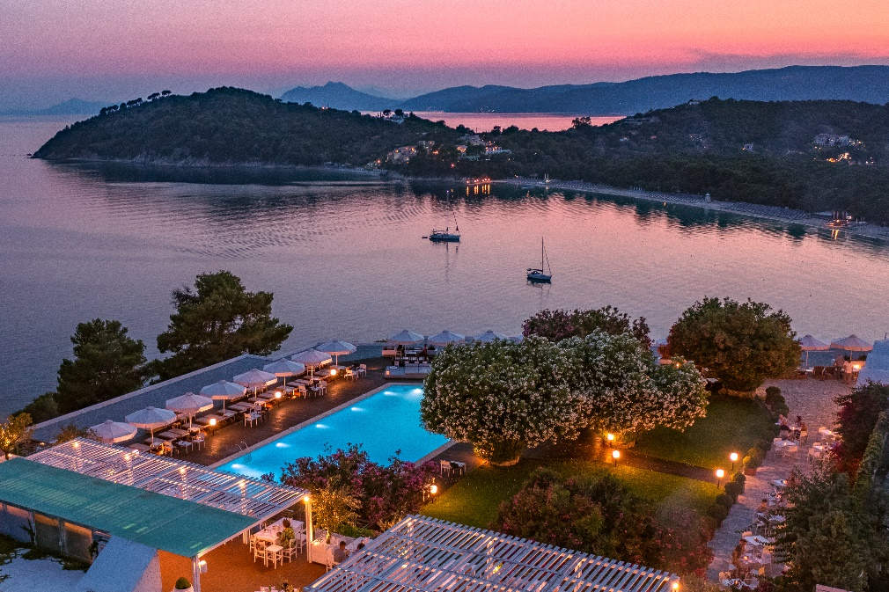

Το "Skiathos Palace" ενδιαφέρεται να συνεργαστεί με φοιτητές στα πλαίσια της πρακτικής τους άσκησης το καλοκαίρι του 2024. Παρέχεται δωρεάν διαμονή, δωρεάν διατροφή, τα ακτοπλοϊκά εισιτήρια προς και από τη Σκιάθο και ικανοποιητικός μισθός.

Στοιχεία επικοινωνίας:
Στέλιος Μανουσάκης
τηλ. 6945 511450
email: manousakis@skiathos-palace.gr

